Требования к решению

на внедрение и доработку системы логистики между отелями и прачечной

Исполнитель: ФИО студента

август 2023

Содержание
Введение 3
Требования к решению 4
Вариант использования 1 4
Вариант использования 2 5
Вариант использования 3 7
Вариант использования 4 8
Вариант использования 5 8
Вариант использования 6 10

Введение
Исследована система взаимодействия прачечной и бельевых отелей на примере СПА-отеля «Белый Пион», а также работы служб логистики (действия менеджера по логистике и водителя). Обследованы два отдела: «Бельевая» и «Отдел по управлению логистикой). Исследованы текущие процессы (Инвентаризация, Забор белья, Доставка белья и Планирование), интервью (между владельцем отеля, заведующей бельевой и менеджером по логистике), процессы to be и as is (составленные владельцем отеля), а также протокол совещаний.
В текущем состоянии системы выделены следующие недостатки:
- При планировании доставки отсутствие плана доставки с учетом загрузки отеля, что ведет к авралу в прачечных
- При планировании доставки в данный момент не участвует отдел «Бельевая», что ведёт к некорректному плану по объёмам доставки белья.
- При доставке белья менеджер по логистике в день доставки не отмечает в системе фактически выданные комплекты, что может вести к излишним списаниям при инвентаризации.
- При доставке белья и при заборе белья отсутствует планирование маршрута, что ведет к долгим ожиданиям прачечной белья и отсутствии понимания дальнейшего тайминга и действий в прачечной.
- При получении белья из прачечной заведующая бельевой ещё раз пересчитывает комплекты и заносит данные в таблицу, но не сверяет данные, что ведёт к возможным ошибкам и излишним списаниям при инвентаризации.
- При получении белья из отелей менеджер по логистике ещё раз пересчитывает комплекты и заносит данные в таблицу, но не сверяет данные, что ведёт к возможным ошибкам и излишним списаниям при инвентаризации.

Требования к решению
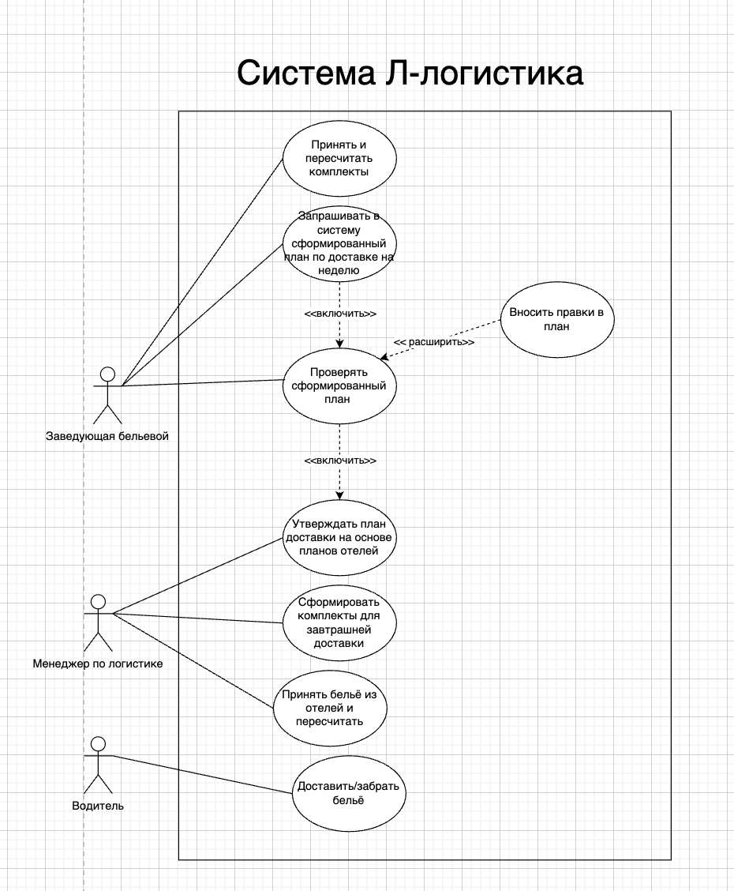

Вариант использования 1
ID варианта использования | ВИ-1
Вариант использования | Зарашивать в систему Л-логистика сформированный план доставки на неделю
Контекст использования | Для формирования плана доставки
Область действия | Л-логистика, ПО «О!Отель»
Актор | Заведующая бельевой
Участники | -
Предусловие | Заведующей бельевой необходимо выполнить планирование еженедельного плана
Гарантии успеха | План на неделю сформирован
Триггер | Заведующей бельевой необходимо сформировать недельный план по доставке
Описание | - Заведующая бельевой заходит в систему Л-логистика  - Система отображает доступные функции  - Заведующая бельевой выбирает функцию «Сформировать недельный план доставки»  - Система Л-логистика запрашивает данные в ПО «О!Отель» по загруженности отелей  - «О!Отель» возвращает данные по загруженность в систему Л-логистика  - Система Л-логистика на основе данных формирует план по доставке  - Заведующая бельевой выгружает план по доставке
Расширения (альтернативные потоки и потоки исключений) | 6.1 Система Л-логистика отображает сообщение, что данных не хватает для выгрузки отчёта  6.2 Заведующая бельевой заполняет необходимые пропуски данных вручную  6.3 Переход к шагу 7

Вариант использования 2
ID варианта использования | ВИ-02
Вариант использования | Проверить сформированный план и при необходимости внести изменения
Контекст использования | Для корректной подготовки еженедельного плана доставки белья
Область действия | Л-логистика
Актор | Заведующая бельевой, менеджер по логистике
Участники | -
Предусловие | Заведующая бельевой выгрузила сформированный план по доставке из Л-логистика
Гарантии успеха | Менеджер по логистике утвердила план доставки на основе планов отелей
Триггер | Заведующая бельевой открыла сформированный план по доставке из Л-логистика
Описание | - Заведующая бельевой при необходимости внесла правки в сформированный системой план  - Заведующая бельевой сохранила внесенные изменения  - Заведующая бельевой открыла система Л-логистика  - Заведующая бельевой загрузила в систему Л-логистика исправленный план  - Л-логистика сохранила внесенные изменения  - Менеджер по логистике проверила план и при необходимости внесла изменения  - Л-логистика сохранила внесенные изменения  - Менеджер по логистике утвердила еженедельный план
Расширения (альтернативные потоки и потоки исключений) | -

Вариант использования 3
ID варианта использования | ВИ-03
Вариант использования | Сформировать комплекты для завтрашней доставки
Контекст использования | Для подготовки к отгрузке
Область действия | Л-логистика
Актор | Менеджер по логистике
Участники | -
Предусловие | Менеджер по логистике посмотрел план доставки на завтра
Гарантии успеха | Менеджер по логистике сформировал комплекты для отгрузки
Триггер | Менеджер по логистике открыл систему Л-логистика для просмотра еженедельного плана доставки
Описание | - Система Л-логистика открыла план еженедельного плана доставки  - Менеджер по логистике нашёл в плане нужную дату и поле, где указано количество и наименование комлпектов  - Менеджер по логистике сформировал комплекты для завтрашней доставки
Расширения (альтернативные потоки и потоки исключений) | 2.1 Поле с указанием с указанием количества комплектов пустое  2.2 Менеджер по логистике перепроверил данные в системе Л-логистика и в ПО «О!Отель»  2.3 Менеджер по логистике при необходимости внес изменения  2.4 Система сохранила изменения  Переход к шагу 3

Вариант использования 4
ID варианта использования | ВИ-04
Вариант использования | Доставить в срок белье и забрать белье в срок
Контекст использования | Для доставки и забора белья
Область действия | Л-логистика
Актор | Водитель
Участники | -
Предусловие | Водитель забрал бельё из отеля/получил бельё для доставки
Гарантии успеха | Водить доставил белье в срок
Триггер | Водитель сел в машину, чтобы начать маршрут
Описание | - Водитель открыл приложение Л-логистика  - Система составляет маршрут движения  - Водитель открывает навигацию по маршруту
Расширения (альтернативные потоки и потоки исключений) | -

Вариант использования 5
ID варианта использования | ВИ-05
Вариант использования | Принять бельё из отелей в прачечную и пересчитать
Контекст использования | Для отслеживания количества присланных комплектов белья (улучшение инвентаризации)
Область действия | Л-логистика
Актор | Менеджер по логистике
Участники | -
Предусловие | Водитель привез бельё в прачечную
Гарантии успеха | Менеджер по логистике подтвердил в системе получение указанного кол-ва комплектов
Триггер | Менеджер по логистике получил бельё от водителя
Описание | - Менеджер по логистике посчитал кол-во комплектов белья  - Менеджер по логистике зашёл в систему Л-логистика  - Менеджер по логистике зашёл в раздел еженедельных планов по доставке  - Система Л-логистика открыла еженедельный план доставки  - Менеджер по логистике сверил посчитанное количество белья с тем, которое указано в сегодняшнюю дату  - Менеджер по логистике подтвердил в системе кол-во рассчитанного белья в системе в нужном поле  - Система Л-логистика сохранила изменения
Расширения (альтернативные потоки и потоки исключений) | 6.1 Кол-во присланного белья не совпадает с тем, которое указано в системе Л-логистика  6.2 Менеджер по логистике указал в системе реальное кол-во присланного белья  Переход к шагу 7

Вариант использования 6
ID варианта использования | ВИ-06
Вариант использования | Принять комплекты при доставке белья в отель и пересчитать
Контекст использования | Для отслеживания количества присланных комплектов белья (улучшение инвентаризации)
Область действия | Л-логистика
Актор | Заведующая бельевой
Участники | -
Предусловие | Водитель привез бельё в отель
Гарантии успеха | Заведующая бельевой подтвердила в системе получение указанного кол-ва комплектов
Триггер | Заведующая бельевой получила бельё от водителя
Описание | - Заведующая бельевой посчитала кол-во комплектов белья  - Заведующая бельевой зашла в систему Л-логистика  - Заведующая бельевой зашла в раздел еженедельных планов по доставке  - Система Л-логистика открыла еженедельный план доставки  - Заведующая бельевой сверила посчитанное количество белья с тем, которое указано в сегодняшнюю дату  - Заведующая бельевой подтвердила в системе кол-во рассчитанного белья в системе в нужном поле  - Система Л-логистика сохранила изменения
Расширения (альтернативные потоки и потоки исключений) | 6.1 Кол-во присланного белья не совпадает с тем, которое указано в системе Л-логистика  6.2 Заведующая бельевой указала в системе реальное кол-во комплектов присланного белья  Переход к шагу 7

